论坛及微博涉及城管相关舆情情况通报
2017年10月30日-2017年11月5日

一、总体情况
2017年10月30日至2017年11月5日，共收集新浪微博涉及城管相关舆情4条，其中向“昆明12319城管热线”反映问题4条，向“昆明市长”反映问题0条，智慧城管登记立案4条，回复网友4条。共收集相关网站论坛版块涉及城管相关舆情2条，智慧城管登记立案2条，回复网友2条。
二、舆情详情
微博涉及城管相关舆情
博主 |  | 原微博 | 反映时间 |  | 涉及城管相关内容 |  | 相关图片 |  | 备注
昆明12319城管热线 |  | 无 | 2017.11.01 |  | 网友：昆明城市山水文化主脉的长虫山，山顶的围墙是那个单位批准修的，有合法手续吗？是违章建筑吗？山顶围墙让我们昆明人民感觉很压抑。 |  | 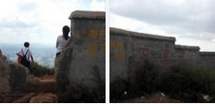 |  | 已立案  2017昆(市)管字110101779号  已回复
昆明12319城管热线 |  | 无 | 2017.11.02 |  | 网友：昆明创文成功了，很开心，作为一个昆明人，由衷的感到自豪。觉得我们的城市，发生了实质性的变化。城市干净了，整洁了。人们各行其道，城市变得有序了。从 心底感到高兴。然而，在五华区海屯路，这一切在创文成功后，就结束了。摊贩再次霸占了非机动车道和人行道，让非机动车和机动车在机动车道混行。行人拥挤在 非机动车道。摊贩的油污，污水继续污染绿化带。创文成功了，更应该珍视这块牌子。擦亮牌子，不如擦亮城市。 |  | 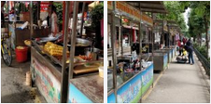 |  | 已立案  2017昆(市)管字110202510号  已回复
昆明12319城管热线 |  | 无 | 2017.11.03 |  | 网友：在昆明市盘龙区金江路与颐华路交叉口，道路指示牌被行道树遮挡，已经起不到指示作用。 |  | 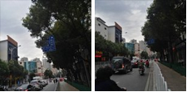 |  | 已立案  2017昆(市)管字110602200号  已回复
昆明12319城管热线 |  | 无 | 2017.11.03 |  | 网友：盘江西路沿江步行道旁边的水阀坏了，水喷得几米高。 |  | 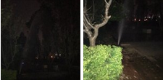 |  | 已立案  2017昆(市)管字110602367号  已回复
论坛涉及城管相关舆情
论坛 | 板块 |  |  | 反映时间 |  | 涉及城管相关内容 |  | 相关图片 |  | 备注
彩龙论坛 | 部门在线·昆明市长热线 |  |  | 2017.10.31 |  | 网友反映：彼岸小区鑫球数码图文违规安装户外广告牌，严重影响市容市貌，损坏公共墙体，违反了一店一招条例，无视户外广告安装管理条例 |  | 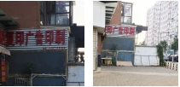 |  | 已立案  2017昆(市)管字110602809号  已回复
彩龙论坛 | 部门在线·昆明市长热线 |  |  | 2017.11.01 |  | 网友反映：官渡古镇到处都是摆地摊的。 |  | 网友未上传相关图片 |  | 已立案  2017昆(市)管110602988号  已回复

2017年11月6日

